目录

0 前言 2

1 快速入门 2

2 自定义整理效果 3

2.1 认识ini 3

2.1.1 打开ini 3

2.1.2 修改ini 5

2.1.3 ini出错 5

2.1.4 准备开始 5

2.2 命名“元素” 6

2.2.1 元素的含义 6

2.2.2 元素的种类 6

2.2.3 元素的灵活使用 8

2.3 公式元素 9

2.3.1 标题末尾保留演员姓名？ 9

2.4 收集nfo 10

2.4.1 是否收集nfo？ 10

2.4.2 title的公式 10

2.4.3 plot是否使用中文简介？ 10

2.4.4 plot是否写入javlibrary的热评？ 10

2.4.5 额外增加以下元素到特征中 11

2.4.6 是否将特征保存到genre/tag？ 11

2.5 重命名视频文件（夹） 12

2.6 改到这，不想写了，下面是以前写的 12

3 同车牌不同视频、事后纠错的处理办法 20

# 0 前言

没写完，后面的篇幅还是19年的旧版，大概看看吧。

现在的整理模式是4合1，依次去javdb、javlibrary、javbus、arzon整理，javdb和javlibrary至少有一个成功找到，否则视为没找到jav，javbus补充**系列**和**特征**，arzon补充**简介**。

目前1.1.7版本只支持有码.exe，后续会加上素人.exe，其他不想写了。

Ini比1.1.6beta版本多了两行，其他没变：

1. db的cf_clearance = 1ngSctnWLzFKPN1Hn87HQPnARi5sWQM9llVtarUPAsM-1644029815-0-150
2. javlibrary的cf_clearance = vKvWhPvbpYUJ4hkx4vkMi5zO5vDBgloWEfZvLJSquwY-1649144276-0-150

至于这两个值怎么来的：

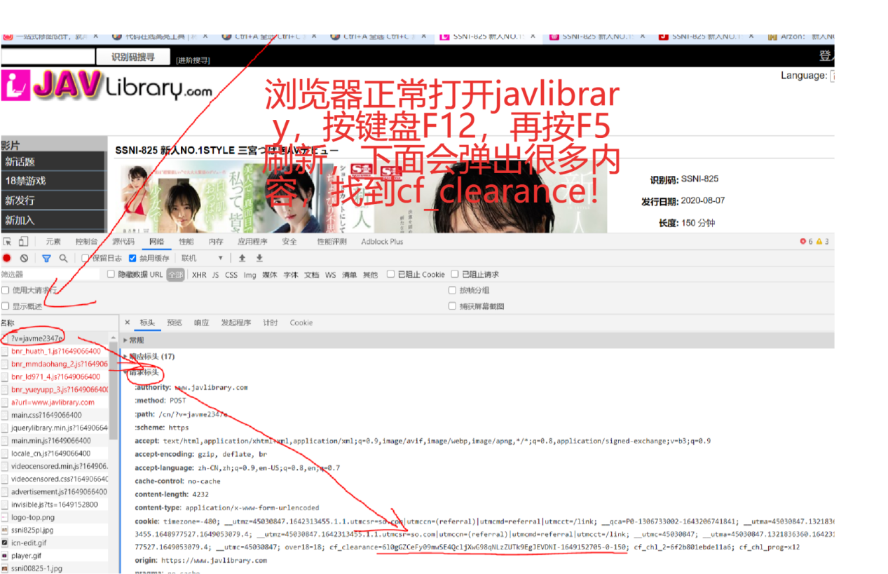

# 1 快速入门

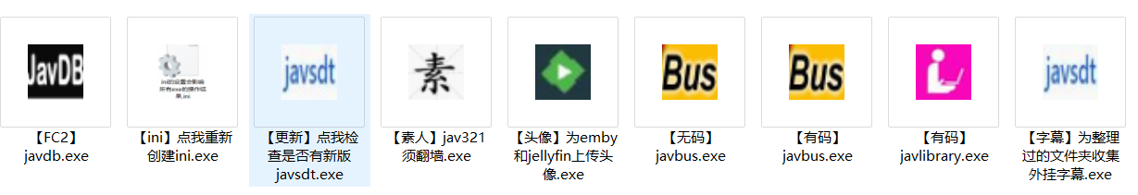

（1）打开“有码”“无码”“素人”“FC2”的一个exe，选择jav所在的文件夹：

1. 等待exe完成对“所选文件夹”的整理
2. 文件夹内的影片会被“整理打包”好，就像摆盘、准备下锅的“食材”。
3. “食材”该怎样放到锅里?放到什么锅里?

请看“5、使用emby管理影片（其他软件请阅读其他科普文章）.docx”

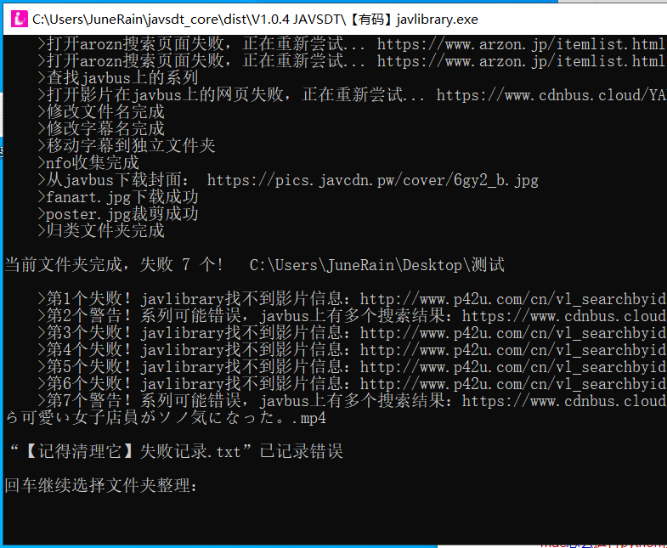

# 2 自定义整理效果

## 2.1 认识ini

### 2.1.1 打开ini

（1）以文本形式打开 “【点我设置整理规则】.ini”；

如果看不懂，请直接用默认的设置！

1. [公式元素]
2. 标题末尾保留演员姓名？ = 否
3. [收集nfo]
4. 是否收集nfo？ = 是
5. title的公式 = 车牌+空格+中文标题
6. plot是否使用中文简介？ = 是
7. plot是否写入javlibrary的热评？ = 是
8. 额外增加以下元素到特征中 = 系列
9. 是否将特征保存到genre？ = 是
10. 是否将特征保存到tag？ = 否
11. [重命名视频文件]
12. 是否重命名视频文件？ = 是
13. 重命名视频文件的公式 = 车牌+是否中字
14. [修改文件夹]
15. 是否重命名或创建独立文件夹？ = 是
16. 新文件夹的公式 = 车牌+【+全部演员+】
17. [归类影片]
18. 是否归类影片？ = 是
19. 针对文件还是文件夹？ = 文件夹
20. 归类的根目录 = 所选文件夹
21. 归类的标准 = 车牌前缀
22. [下载封面]
23. 是否下载封面海报？ = 是
24. fanart的公式 = 视频+-fanart.jpg
25. poster的公式 = 视频+-poster.jpg
26. 是否为poster加上中文字幕条幅？ = 否
27. 是否为poster加上无码流出条幅？ = 否
28. [字幕文件]
29. 是否重命名已有的字幕文件？ = 是
30. 是否在收集字幕时跳过已有字幕的影片？ = 是
31. [kodi专用]
32. 是否收集演员头像？ = 否
33. 是否对多cd只收集一份图片和nfo？ = 否
34. [emby/jellyfin专用]
35. 网址 = http:*//localhost:8096/*
36. api id = b55d950becc74bbebbf4698d995db826
37. 是否覆盖以前上传的头像？ = 否
38. [局部代理]
39. 是否使用局部代理？ = 是
40. http还是socks5？ = http
41. 代理端口 = 127.0.0.1:7890
42. 是否代理javlibrary？ = 否
43. 是否代理javbus？ = 否
44. 是否代理jav321？ = 否
45. 是否代理javdb？ = 否
46. 是否代理arzon？ = 是
47. 是否代理dmm图片？ = 否
48. [原影片文件的性质]
49. 有码素人无视多余的字母数字 = xhd1080、mm616、fhd-1080
50. 无码无视多余的字母数字 = 1080p、caribbean、carib、1pondo、1pon、fhd、all、tokyo-hot、tokyohot、3xplanet、full
51. 是否中字即文件名包含 = -C、_C、中字、中文字幕、字幕
52. 是否中字的表现形式 = ㊥
53. 是否流出即文件名包含 = 流出
54. 是否流出的表现形式 = 无码流出
55. 有码 = 有码
56. 无码 = 无码
57. 素人 = 素人
58. fc2 = FC2
59. [其他设置]
60. 简繁中文？ = 简
61. javlibrary网址 = https:*//www.javlibrary.com/*
62. javbus网址 = https:*//www.seejav.bid*
63. javdb网址 = https:*//javdb36.com/*
64. db的cf_clearance = 1ngSctnWLzFKPN1Hn87HQPnARi5sWQM9llVtarUPAsM-1644029815-0-150
65. javlibrary的cf_clearance = vKvWhPvbpYUJ4hkx4vkMi5zO5vDBgloWEfZvLJSquwY-1649144276-0-150
66. arzon的phpsessid = 679fpv1fgl9vjoeuo36q8crre7
67. 扫描文件类型 = mp4、mkv、avi、wmv、iso、rmvb、flv、ts
68. 重命名中的标题长度（50~150） = 50
69. [百度翻译API]
70. app id =
71. 密钥 =
72. [百度人体分析]
73. 是否需要准确定位人脸的poster？ = 否
74. appid =
75. api key =
76. secret key =

### 2.1.2 修改ini

ini中每一行“XXX = XXX”的表达式，改“ = ”后面的XXX内容，你对ini的设置，将会影响整理的最终效果。（“=”后面先有一个空格，这个空格有没有无所谓，最好加上。）

### 2.1.3 ini出错

如果打开exe，对ini报错，可能是改动后的ini文件无法读取，或者ini文件丢失，请打开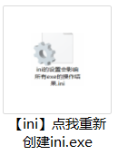【ini】点我重新创建ini.exe可以重新创建新的ini。

### 2.1.4 准备开始

1. 下面讲解每一个“XXX = XXX”有什么作用。如果看不懂，请继续往下看，学会1X9=9，再学6X7=42。

## 2.2 命名“元素”

### 2.2.1 元素的含义

在介绍ini的每一项设置之前，有个很重要的概念需要理解——【元素】。整理的预期效果，视频、图片等本地文件如何命名，取决于你定义的“元素公式”。公式由“元素”和“+”组成。

例如“重命名视频文件”和“图片的命名”：

1. 重命名视频文件的公式 = 车牌+空格+标题
2. fanart的公式 = 视频+-fanart.jpg
3. poster的公式 = 视频+-poster.jpg

对于ABP-984，视频文件的整理效果是

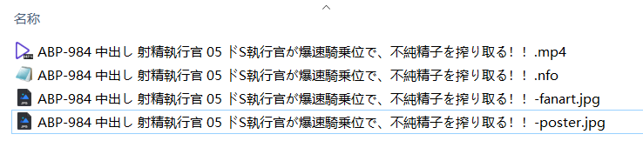

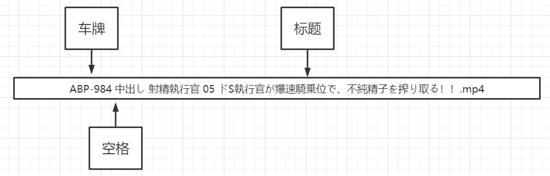

### 2.2.2 元素的种类

|  |  |  |  |  |
| --- | --- | --- | --- | --- |
| 元素 | 作用 | 举例 | 默认值 | 备注 |
| **空格** | 在字词之间加个空格 |  |  |  |
| **车牌** |  | ABP-984 |  |  |
| **车牌前缀** |  | ABP、IPX、LUXU |  | 代码里，我把它称呼为“车头” |
| **标题** | 不含车牌的标题 | 中出し 射精執行官 05 ドS執行官が爆速騎乗位で、不純精子を搾り取る！！ |  | 可以设置去除标题末尾演员姓名 |
| **中文标题** | **标题**翻译为中文 |  | **标题** | 用户填写了百度翻译api账户，才会生效，否则仍然是日语**标题**。 |
| **首个演员** | 多个演员取第一个演员，谁排在前面，就是第一个演员 | 涼森れむ | 有码演员 |  |
| **全部演员** | 多个演员，以空格隔开，列举出来 | 篠田ゆう 大石香織 江藤ゆい 霧島さくら | 有码演员 | 最多取7个演员。 |
| **发行年月日** | 发行日期 | 2011-11-11 | 1970-01-01 |  |
| **发行年份** | **发行年月日**的年份 | 2011 | 1970 |  |
| **月** |  | 11 | 01 |  |
| **日** |  | 11 | 01 |  |
| **评分** | 10分制 |  | 0.0 | 优先javdb，否则javlibrary |
| **导演** |  | シコティッシュふわふわ | 有码导演 |  |
| **片长** | 分钟 | 120 | 0 |  |
| **片商** | 制作商 |  | 有码片商 |  |
| **影片类型** | 有码 or 无码 or 素人 or FC2 | 有码 | 有码 | 可以自定义命名**有码**的称呼 |
| **是否中字** | 如果判定出视频文件，有字幕，它会“活跃”地显示为用户定义的“是否中字的表现形式”。 | ㊥ | （空） | 如果视频文件没有字幕，它默认为空，不“活跃”。 |
| **是否流出** | 如果判定出视频文件，是无码流程版本，它会“活跃”地显示为用户定义的“是否流出的表现形式”。 | 无码流出 | （空） | 如果视频不是无码流出，它默认为空，不“活跃”。 |
| **视频** | 视频整理完后的预期命名 | ABP-984 中出し 射精執行官 05 ドS執行官が爆速騎乗位で、不純精子を搾り取る！！ |  | 一般用于图片的命名。用于其他地方可能报错。 |
| **系列** |  | 強制中出し 射精執行官 | 有码系列 |  |
| **原文件名** | 没整理之前的文件名 |  |  | 如果用户想保留之前的命名 |
| **原文件夹名** | 没整理之前的文件夹名 |  |  |  |
| **\** | Windows系统文件路径分隔符 | \ | \ | 在归类文件夹的命名中可用 |
| **/** | 其他分隔符 | / | / | 在归类文件夹的命名中可用 |

### 2.2.3 元素的灵活使用

#### 2.2.3.1 更多的日期格式

**发行年月日**：2019-12-12，中间有横杠“-”

如果需要“20191212”，写：**发行年份**+**月**+**日**

如果需要“2019.12.12”，写：**发行年份**+**.**+**月**+**.**+**日**

#### 2.2.3.2 是否中字

**是否中字**：如果视频文件，比如“star_676_中文字幕.mp4”，

1. 文件名含有某些字符，表明它有字幕
2. 或者视频文件周围存在同车牌的外挂字幕文件ass、vtt、srt、ssa、sub、smi，
3. 之前整理的nfo有“中文字幕”这一个特征。

那么“**是否中字**”就会在整理“star-676”的命名过程中体现出来。**是否中字**的表现形式也可以在ini中自定义。

#### 2.2.3.3 是否流出

和**是否中字**同理，

1. 如果视频文件有某些字符能判定视频是“无码流出”
2. 或者之前之前整理的nfo有“无码流出”这一特征genre

则生效。

## 2.3 公式元素

下面开始讲解ini中的每个设置的作用。

### 2.3.1 标题末尾保留演员姓名？

单体作品的标题后面可能会加上女优的姓名，你可以选择是否去除末尾的女优姓名。（注意：用javlibrary整理，Javlibrary上的部分女优姓名可能被汉化，无法正确去除末尾的女优姓名。）影响元素“**标题**”。

请比较下面两张图的不同：

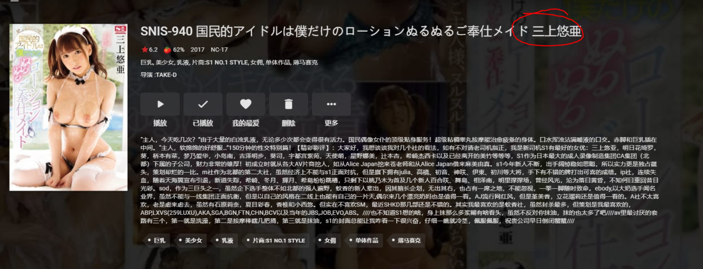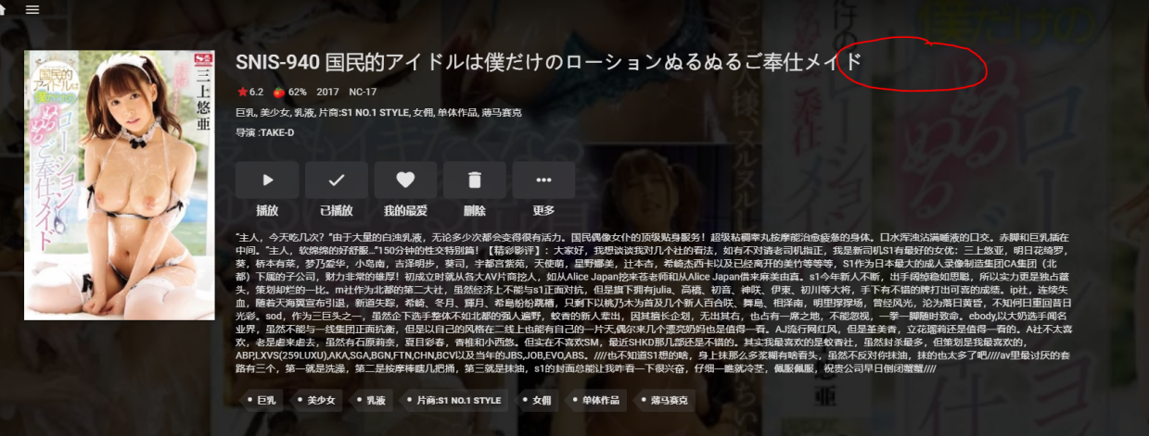

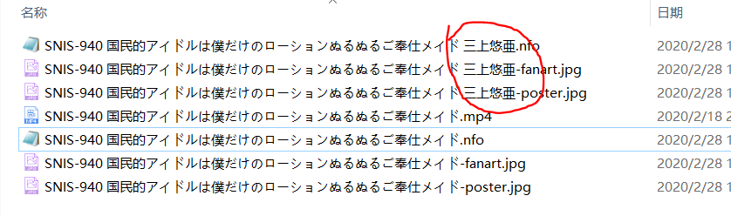

## 2.4 收集nfo

### 2.4.1 是否收集nfo？

nfo是保存影片信息的文件，可以用文本打开，供emby、极影派、kodi、jellyfin等读取出影片信息。

### 2.4.2 title的公式

nfo中title的格式，title是在emby等软件显示影片的“标题”，建议用：**车牌**+**空格**+**标题**，如果自定义，举个例子：

1. title的公式 = 【+发行年份+】+标题

效果为：

【2016】古川いおり 人妻監禁レイプ 夫の出張中に中出し調教されるエリート若妻

见下图。

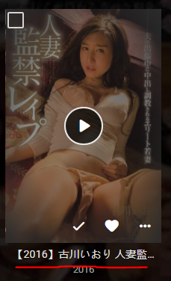 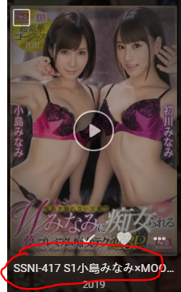

### 2.4.3 plot是否使用中文简介？

如果你正确填写了百度翻译API账户，那么简介和标题会被翻译为中文。

### 2.4.4 plot是否写入javlibrary的热评？

javlibrary上有网友的评论，把超过10个赞的评论拿下来，是否合并到简介末尾。

### 2.4.5 额外增加以下元素到特征中

因为emby的影片介绍页面过于简洁，不会直接显示片商（工作室studio），而且不“识别”系列，所以将这两个作为“风格特征”显示出来。Kodi等其他软件的用户可以不需要。

除了“系列”“片商”，你可以写其他元素，例如“**发行年份**”“**影片类型**”等。请看下图：

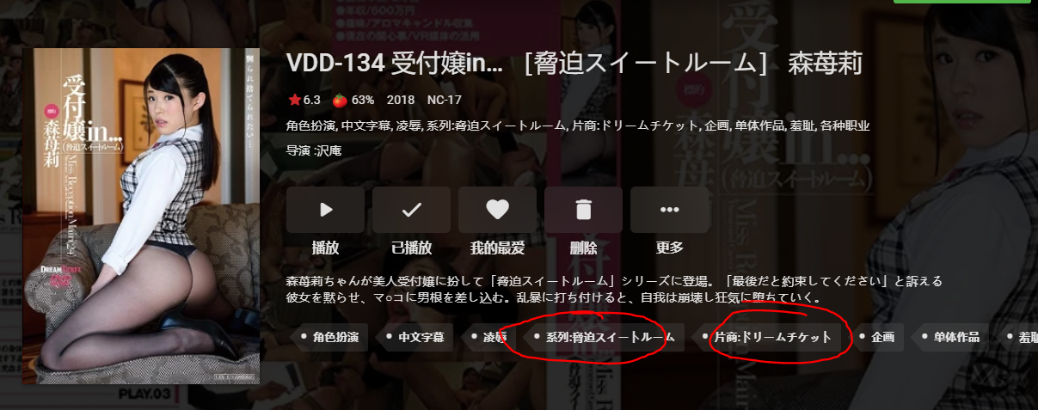

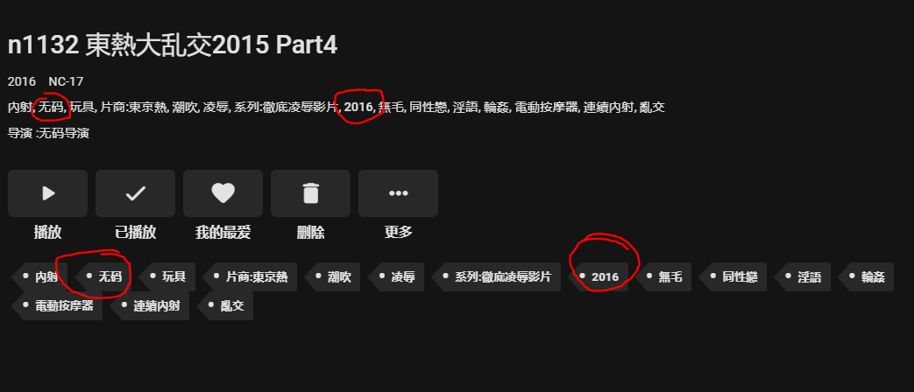

注意，“是否中字”“是否无码”不能写在这里面。

### 2.4.6 是否将特征保存到genre/tag？

Emby上分genre和tag，不想多解释。

## 2.5 重命名视频文件（夹）

## 2.6 改到这，不想写了，下面是以前写的

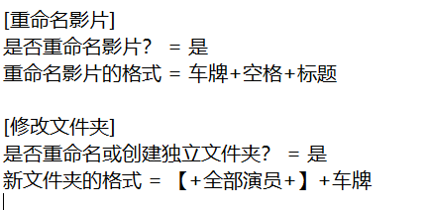

重命名的格式，可以用元素组成，

举个例子：nfo中title的格式为“**车牌**+**空格**+**是否中字**+**标题**”，

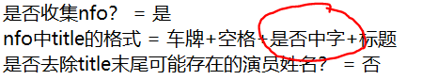

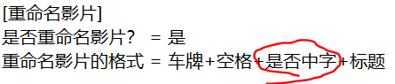

如果有“**中文字幕**”的特征，那么效果如下，请比较和上面的“三上悠亚”图片的不同：

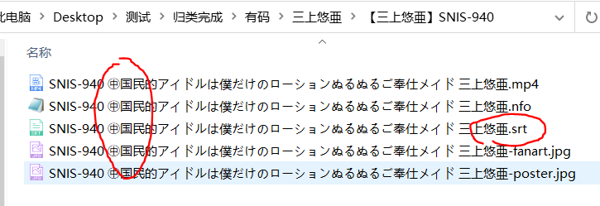

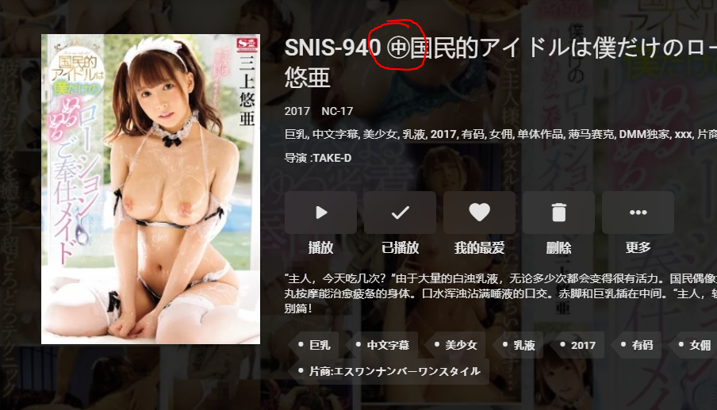

注意！不建议在其他地方使用“是否中字”来命名，如果你有两个视频，只有一个外挂字幕，那么只能判定一个视频是外挂字幕，第二个视频会因为命名的不同，无法“认识回家的路”。“老大”住在“abc-123㊥”文件夹，但“老二”只认识“abc-123”文件夹，它找不到大哥住在哪，如下图所示！

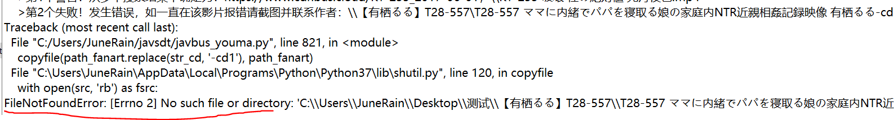

除了这些默认元素，其他想添加的字符，例如：“色花堂”“HD”“()”“-”，可以直接写，它们会以本身直接加入重命名。

元素之间用+加号连接，一个加号都不能少，只能由**“元素+元素+...+元素”的公式**组成。

8、举个例子：

新文件夹的格式 = 【+**发行年份**+】+【+**首个演员**+】+(我不是元素)+**空格**+**车牌**+**空格**+**标题**

最终效果为： 【2018】【佐佐波绫】(我不是元素) ONEZ-141 子供が欲しい夫婦による最初から最後まで子作り映像 FILE.002 広告代理店勤務 綾（25歳）



9、

重命名文件夹：被整理的影片的文件夹内，只能出现存放女优头像的形如“.actors”文件夹，或者存放剧照的“extrafanart”文件夹，没有其他文件夹，说明这个文件夹是该影片单独的文件夹，该文件夹会被重命名。

创建独立文件夹：如果一个文件夹下，有多个车牌的影片。不同车牌的影片会分别建立独立文件夹。强烈建议使用该功能，达到一个文件夹下只有一个车牌的效果！

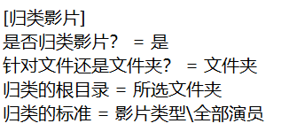

10、归类影片，将影片按“归类的标准”进行分类，“归类的根目录”是所有视频最终存储的位置，“所选文件夹”即打开exe后，你选择的文件夹，

（1）“归类标准”=“影片类型\首个演员”的效果：

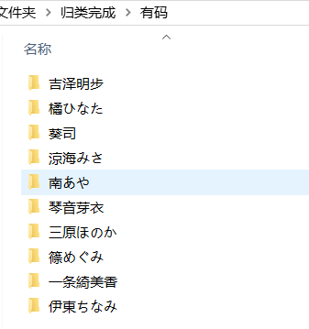

1. “针对文件还是文件夹？”

针对“文件”，只移动视频文件和字幕文件，不建立独立文件夹；

针对“文件夹”，建立独立文件夹，原文件夹内的所有东西一起“搬迁”。请比较两张图的差别：

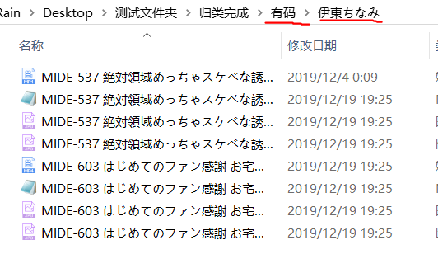 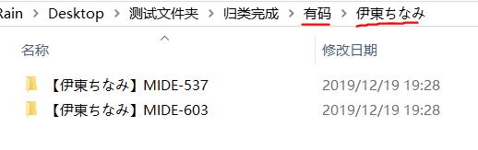

（3）“归类的根目录”，也可以直接写成影片的归类的目的地的路径，

归类的标准也支持更复杂的写法，请看下图：

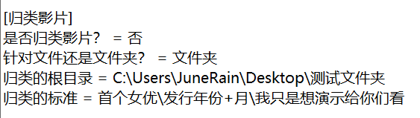

注意事项：

（1）不可以：影片在D盘，却要归类到E盘；

（2）可以：影片在a文件夹，还是归类到a文件夹，那么它会被放到“...\a\归类完成\...”

“归类完成”这个文件夹会被javsdt无视，永远不会有任何操作。

（3）可以：影片从a放到“a\b”，那么它会被放到“a\b\...”

影片从C:\a放到“C:\b”，那么它会被放到“C:\b\...”

和（2）的不同之处在于，没有生成“归类完成”文件夹。

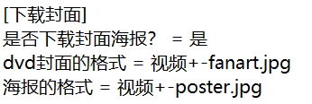

11、下载封面 ： DVD包装封面是大图fanart，海报是切割封面半边竖直的poster，

“**视频**”是影片的文件名。

1. 封面=“**视频**+-fanart.jpg”海报=“**视频**+-poster.jpg”，效果如下：

适合emby、Kodi等。

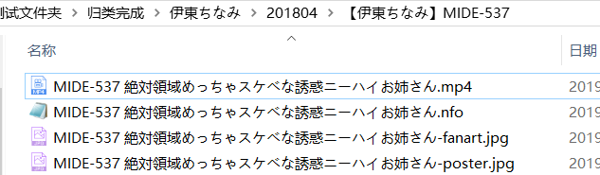

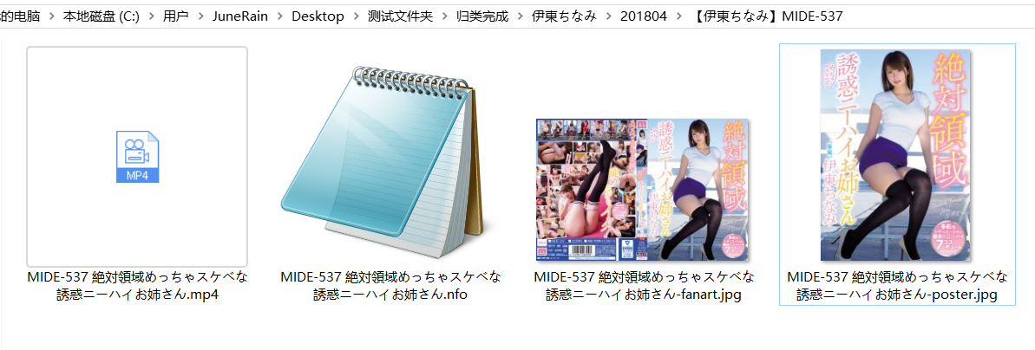

1. 封面=“Backdrop.jpg”，海报=“视频+.jpg”的效果如下：

适合群辉。（作者只有win10、emby、本地磁盘，你要问其他的，作者也不懂。）

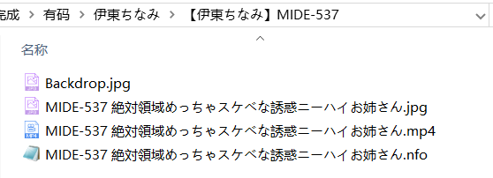

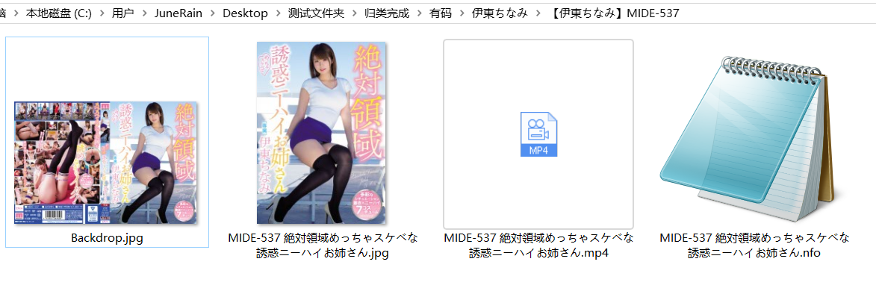

1. 封面=“cover.jpg”，海报=“poster.jpg”的效果如下：

适合极影派。事实上，极影派只需要一张“poster.jpg”。封面、海报任意一个作“poster.jpg”都行，极影派默认会裁剪800*576的封面的右半边（379*576）作poster.

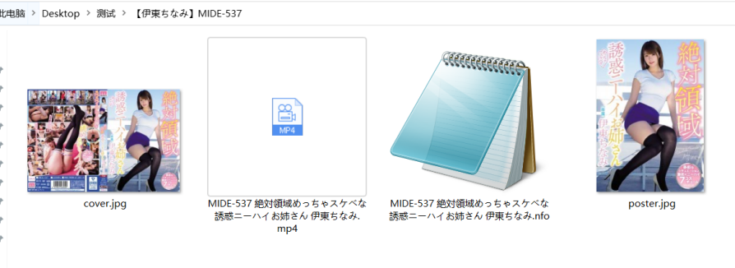

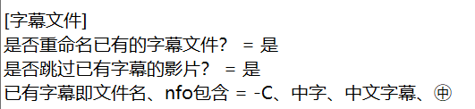

12、是否重命名已有的字幕文件？ 整理时，影片旁边如果有同车牌的字幕“ass、vtt、srt、ssa、sub、smi”，这个字幕会跟随影片参与各种操作，如果你不需要重命名这个外挂字幕，可以选择“否”，默认是将字幕重命名为视频一样的文件名。

1. 是否跳过已有字幕的影片、已有字幕即文件名、nfo包含，是在整理完成后，用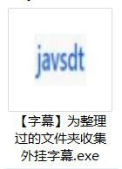

“【字幕】为整理过的文件夹收集外挂字幕.exe”，收集外挂字幕，详情见“7、判断“中字”及外挂字幕操作.docx”。

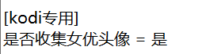

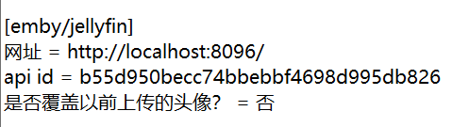

14、为kodi收集女优头像：在影片文件内创建“.actors”文件夹，放置演员头像。

15、为emby整理头像用，为emby、Kodi、jellyfin收集女优头像，

详情见“6、emby、jellyfin、kodi添加女优头像.docx”。

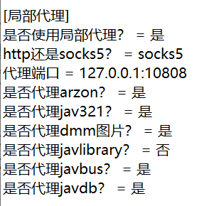

16、使用shadowsock、v2rayN等代理工具，

1. 如果代理工具已经开启“全局模式”，可以不填写，保持“否”。
2. 如果是“局部代理”，填写“是”“127.0.0.1:1080”，
3. 注意不同代理工具的端口号不同，这里ssr是“1080”，v2rayN的http代理是“10809”，socks5代理是“10808”，其他的代理工具请自行修改。

（4）整理素人“jav321”须翻墙。其他不建议使用代理，容易导致连接不上javlibrary、javbus的防屏蔽地址。目前使用局部代理，无法通过javlibrary的5秒检测。

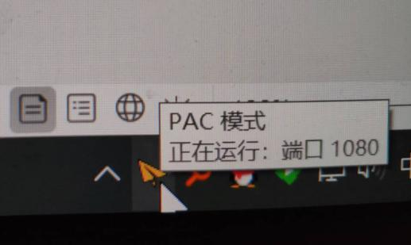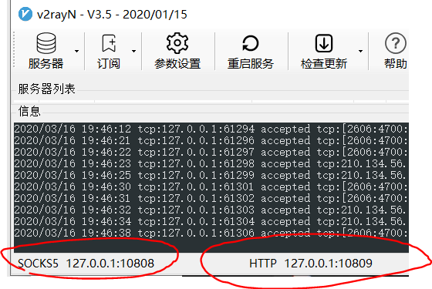

|  |  |  |  |
| --- | --- | --- | --- |
| 网站 | 网站IP | 图片来源 | 图片IP |
| Javlibrary | 美国 | 99%引用dmm | 日本 |
| Javbus | 美国 | 都是自己的图片 | 美国 |
| Javdb | 美国 | FC2是自己的图片 | 美国 |
| Jav321 | 美国 | 素人是自己的图片 | 美国 |
| Arzon（获取简介） | 日本 |  |  |

不同省市，不同运营商提供的网络，可能需要翻墙才能访问部分网站的内容，比如“长城宽带”、部分地区的“移动宽带”可以上javlibrary/javdb，但看不了网页上的dmm图片。

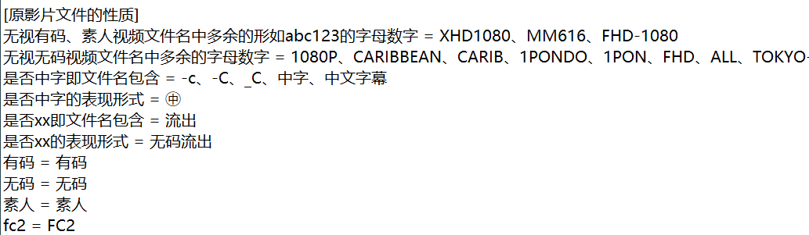

1. 无视有码、素人视频文件名中多余的形如abc123的字母数字，针对一个视频文件，比如“[XHD1080.com]abp-127hhd1.mp4”，javsdt会去寻找形如“abc-123”的字样作为车牌，“XHD1080”形如“abc-123”，而且排在“abp-127”前面，它会被当成车牌送去网站搜索。需要你事先设置这些多余的字母数字，让javsdt可以无视它们。“hhd1”不会干扰，因为它的1，数字太少，而且排在“abp-127”后面。

再啰嗦一句，有的车牌ibw-766，它后面还有一个字母z，真正的车牌是ibw-766z，幸运的是，在javlibrary上搜索ibw-766，还是能得到ibw-766z。现在的javsdt搜索有码是无视abc-123后面的一个字母的，如果有的车牌真的需要z、s、r等区分，还需要你事后纠错。

注意：在ini中都是写成大写！

18、无视无码视频文件名中多余的字母数字，针对一个 无码影片，比如“carib-112314-742-1080p.mp4”，在javbus网站上搜索这个无码片时，只需要关键字“112314-742”，但为了能匹配各种奇形怪状的无码车牌，javsdt会尽可能地拿更多的字母数字去搜索，于是把“carib”“1080p”也带上了，你可以添加这些多余的字母数字，来避免它们被视为车牌的一部分。

19、是否中字即文件名包含，文件名包含“-c”“-C”“_C”“中字”“中文字幕”，就判定影片有“中字”的特征，“**是否中字**”这个元素可以在重命名中的过程表现出来。

**“是否xx”**，用户可以自定义，文件名中包含什么样的字符，于是它代表了什么样的属性。

20、有码= ？ 无码= ？素人= ？Fc2= ？，是元素“**影片类型**”的自定义，

你可以改成需要的样子，比如：

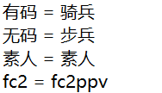

在之前的演示中，“**影片类型**”被用于“风格特征”；

如果用于归类的标准，

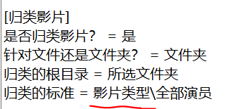

如下图，“无码 = 步兵”，“**影片类型**”表现为“步兵”，如果用默认的“无码 = 无码”，表现为“无码”。

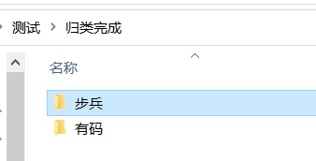 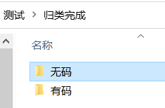

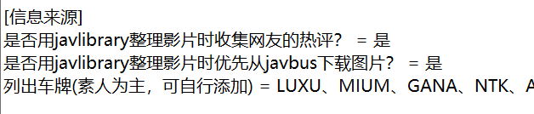

22、是否用javlibrary整理影片时优先从javbus下载图片？ javlibrary上的图片是直接把dmm上的图片拿来用的，晚上下载dmm图片很慢，所以优先从javbus下载图片。一部影片，javlibrary或javbus上的图片可能存在问题，需要你灵活取舍从哪里下载图片。

22、是否用javlibrary整理影片时同样去javbus获取系列？（从1.0.6版本，变成默认选项了，ini里没有这个设置） javlibrary上没有影片的系列，用javlibrary.exe整理时，同样去javbus找系列，可惜的是系列在javbus上也不全。

23、列出车牌(素人为主，可自行添加)= LUXU、MIUM、GANA、NTK、ARA、DCV、MAAN、HOI、NAMA、SWEET、SIRO、SCUTE、CUTE、SQB、JKZ、URF、SIMM、ORETD、PER、EZD、EVA、JAC、ORE、ION，这些素人影片javbus、javlibrary都没有，需要用“jav321”整理，jav321.exe只会整理带有“列出车牌”的影片。如果你发现有素人车牌不在其中，需要自行添加。如果有很热门的素人车牌不在其中，请告知作者。

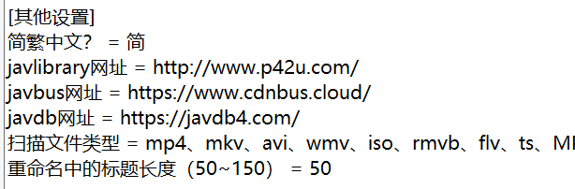

24、简体繁体？简就是简体，其他就是繁体，影片的标签特征、影片简介翻译，跟随这一选择。

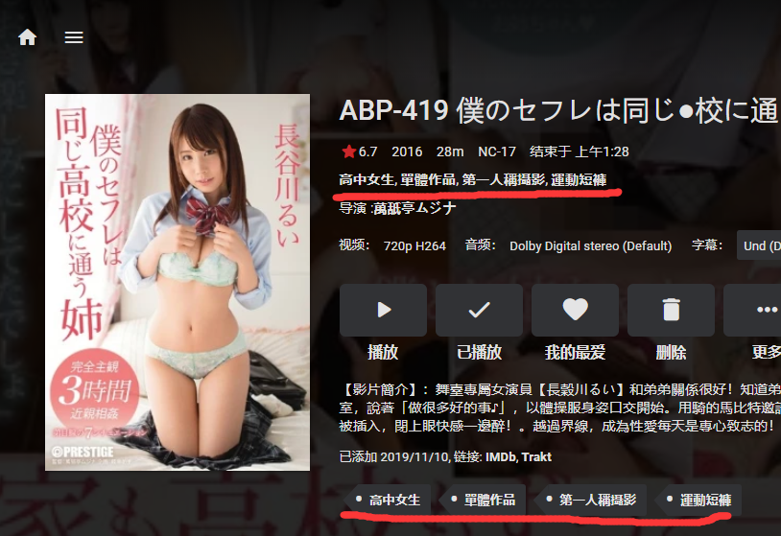 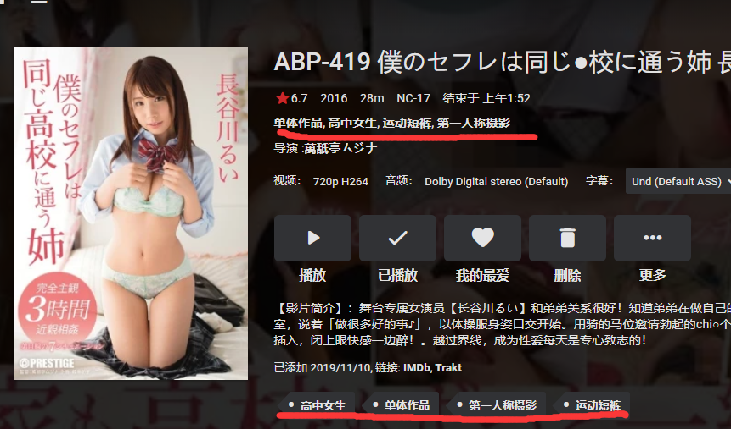

25、Javlibrary网址， 这里写javlibrary的防屏蔽网址，形如http://www.f37b.com/，一个斜杠都不能少，别带上“cn/”。Javbus、javdb的网址，同理。

26、扫描文件类型，如果你有其他类型格式的视频文件，需要添加。

如果只有mp4，可以删除其他的，略微提升整理效率。

如果你想从一堆jpg，bt种子等其他非视频文件整理影片信息，你可以添加“jpg”“torrent”等。

27、重命名中的标题长度（50~150），windows只允许255位字符，如果未来的文件（夹）名太长，会导致文件（夹）操作失败。设置50~150，限定标题的长短。

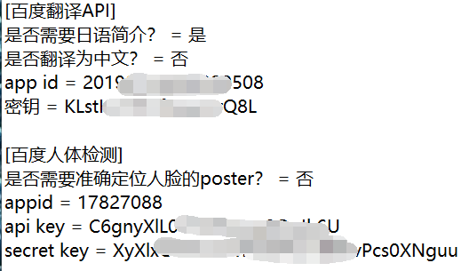

28、百度翻译是为了把日语简介翻译为中文，

百度人体检测是为了在无码片的封面上准确找到女优的人脸。

请看“4、百度翻译及人体分析.docx”。

# 3 同车牌不同视频、事后纠错的处理办法

有一些车牌很反常，比如“24ID-004”“t28-573”，现在1.1.7版本放弃了对它们的支持，要整理的话，只能指定网址。

将视频命名为:



即指定网址为

1. https:*//www.javlibrary.com/cn/?v=javme2347e*
2. https:*//javdb35.com/v/4Exnb*
3. https:*//www.buscdn.me/SSNI-825*
4. https:*//www.arzon.jp/item_1581210.html*

可以指定0~4个网址，比如只指定一个javlibrary，其他不指定。

开头的车牌一定要写对，这里是SSNI-825，以前的版本，随便写个ABC-123就行，现在不可以。

